Her bir Class için Constructor tanımlanacak, belki de mesleğe daha başlamadı. Super ve This komutları kesinlik içerek.

Oluşturulan nesnelerin içeriklerini bilgi() fonksiyonuyla ekrana yazdırılacak.

Zam(int zamMiktari) ve Zam(float zamOrani) olarak iki farklı fonksiyonla maaş zammı hesaplanacak.

Getter ve setter oluşturulacak.

Yıl değişkeni tutulacak, yıl arttırıldığında otomatik olarak tecrübe ve yaş güncellenecek.

Tecrübe ve yaşı yıl’a göre hesaplanacak.

Her bir class ayrı ayrı java dosyaları olacak, Odev.java main bloğu olacak ve yazarların hepsinin bilgisi bu java dosyasının içinde olacak.

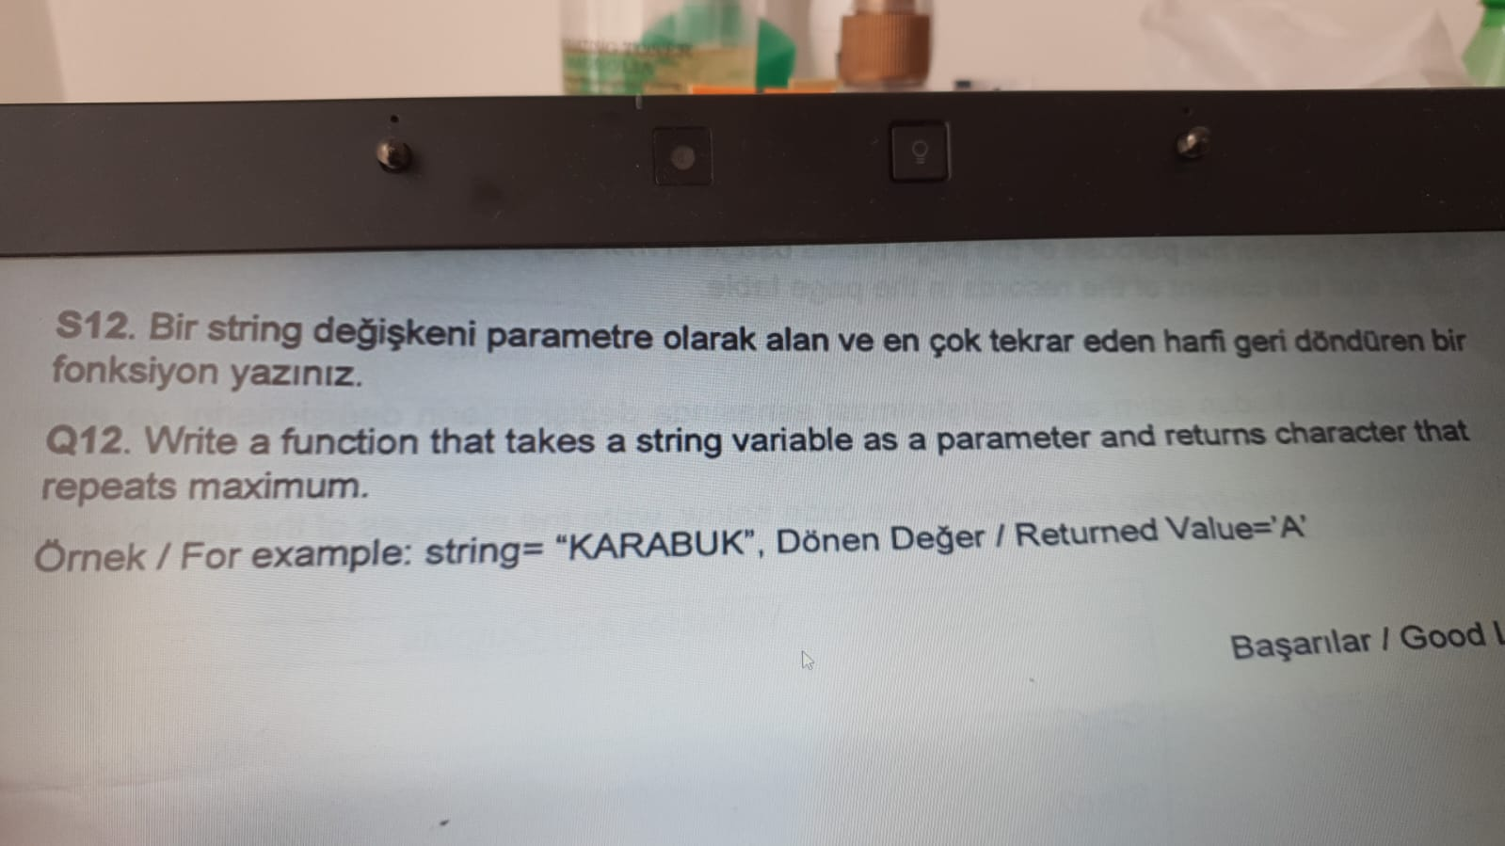s